豊田市旧簡易水道施設更新工事

（設計・施工一体型）

様式集

令和７年7月

豊田市上下水道局

# 入札関係提出書類

## 入札説明書等に関する質問書

#### 入札説明書等に関する質問は、入札説明書等に関する質問書（様式１）により提出すること。

#### 提出方法等については、入札説明書を参照すること。

## 資料閲覧に関する提出書類

#### 資料閲覧に関する申込は、資料閲覧申込書（様式２－１）により申し込むこと。

#### 資料閲覧申込書の申込時に、守秘義務誓約書を提出すること。

## 入札参加資格審査に関する提出書類

#### 入札参加資格審査に関する提出書類は、Ａ４判縦長左綴じとし、ファイルの表紙に事業名及び参加表明者名（特定JV）を表記の上、正本１部及びＣＤ－Ｒ１枚を提出すること。データは、PDFファイルにより作成し、保存すること。

## 入札書等に関する提出書類

#### 入札書等は、入札書（様式４－２）、入札価格内訳書（様式４－３）、入札価格年度別内訳書（様式４－４）により提出するものとし、提出方法は入札説明書を参照すること。

#### 入札金額内訳書及び入札価格年度別内訳書の作成にあたっては、可能な限り細分化して提示すること。

#### 金額については、物価上昇を考慮しないこと。

## 入札書等以外の入札時に関する提出書類

### 共通事項

#### 入札書等以外の入札時における技術提案に関する書類は、入札参加者の各企業名を特定又は推測できる表記及びロゴ等の表示はしないこと。

#### 技術提案書7部を提出する際、表紙については、１部のみ様式５－２－１とし、６部については様式５－２－２とすること。

#### 技術提案書については、ＣＤ－Ｒ１枚を提出すること。データは、PDFファイルにより作成し、保存すること。

#### 入札書等以外の入札時における技術提案に関する提出書類はＡ４版左綴じとし必要部数を提出すること。

### 技術提案書作成要領

#### 記載は、明確かつ具体的に行うこと。

#### 他の様式や添付資料に関する事項が記載されている場合等、参照が必要な場合は、該当する様式番号や資料名、ページ等を記載すること。

#### 数字は、アラビア数字を用いること。

#### 文字サイズは図表を除き１０.５ポイント以上とすること。また、文字フォントはMS明朝（ただし、強調箇所、題目等は任意とする）を使用すること。

#### 図表等を様式枠内とし、規定のページ数に含めること。

#### 技術提案書は、Ａ４判縦長左綴じとし、Ａ３判の資料を添付する場合は、Ａ４サイズに折り畳んで綴じ込むこと。

#### 表紙及びＡ３判の資料を除き、両面印刷を基本とすること。

#### すべてのページに通し（枝番可）の番号を振り、表紙の次に目次を添付すること。

# 様式一覧

|  |  |  |  |
| --- | --- | --- | --- |
| 様式名称 | | 様式 | 提出部数 |
| 入札説明書等に関する質問書 | |  |  |
|  | 入札説明書等に関する質問書 | 様式１ | - |
| 資料閲覧に関する提出書類 | |  |  |
|  | 資料閲覧申込書 | 様式２－１ | - |
|  | 守秘義務の遵守に関する誓約書 | 様式２－２ | - |
| 資格審査に関する提出書類 | |  |  |
|  | 入札参加資格確認申請時提出書類一覧表 | 様式３－１ | １ |
|  | 入札参加表明書 | 様式３－２ | １ |
|  | 入札参加者の構成員一覧表 | 様式３－３ | １ |
|  | 入札参加資格確認申請書兼誓約書 | 様式３－４ | １ |
|  | 委任状 | 様式３－５ | １ |
|  | 共同企業体協定書 | 様式３－６ | １ |
|  | 設計に係る通知書 | 様式３－７ | １ |
|  | 配置管理技術者届出書 | 様式３－８ | １ |
|  | 配置照査技術者届出書 | 様式３－９ | １ |
|  | 配置監理技術者届出書 | 様式３－１０ | １ |
| 【添付書類】 | |  |  |
|  | 登記事項証明書（入札公告日以降に交付されたもの） |  | １ |
|  | 定款 |  | １ |
|  | 決算報告書（直近１か年） |  | １ |
|  | 特定建設業許可通知書の写し |  | １ |
|  | 最新の経営事項審査に基づく総合評定値通知書の写し |  | １ |
| 入札時の提出書類 | |  |  |
|  | 入札時提出書類一覧表 | 様式４－１ | １ |
|  | 入札書 | 様式４－２ | １ |
|  | 入札価格内訳書 | 様式４－３ | １ |
|  | 入札価格年度別内訳書 | 様式４－４ | １ |
|  | 技術提案書類提出書 | 様式５－１ | １ |
| 技術提案書 | 技術提案書　表紙 | 様式５－２－１ | ７ |
| 様式５－２－２ |
| １　事業計画に関する事項 | 様式５－３ |
| ２　設計・施工・工程等に関する事項 | 様式５－４ |
| ３　維持管理に関する事項 | 様式５－５ |
| ４　環境配慮に関する事項 | 様式５－６ |
| ５　その他に関する事項 | 様式５－７ |
| 入札時の提出書類 | |  |  |
|  | 入札参加辞退届 | 様式６－１ | - |
|  | | | |

入札説明書等に関する質問書

様式１

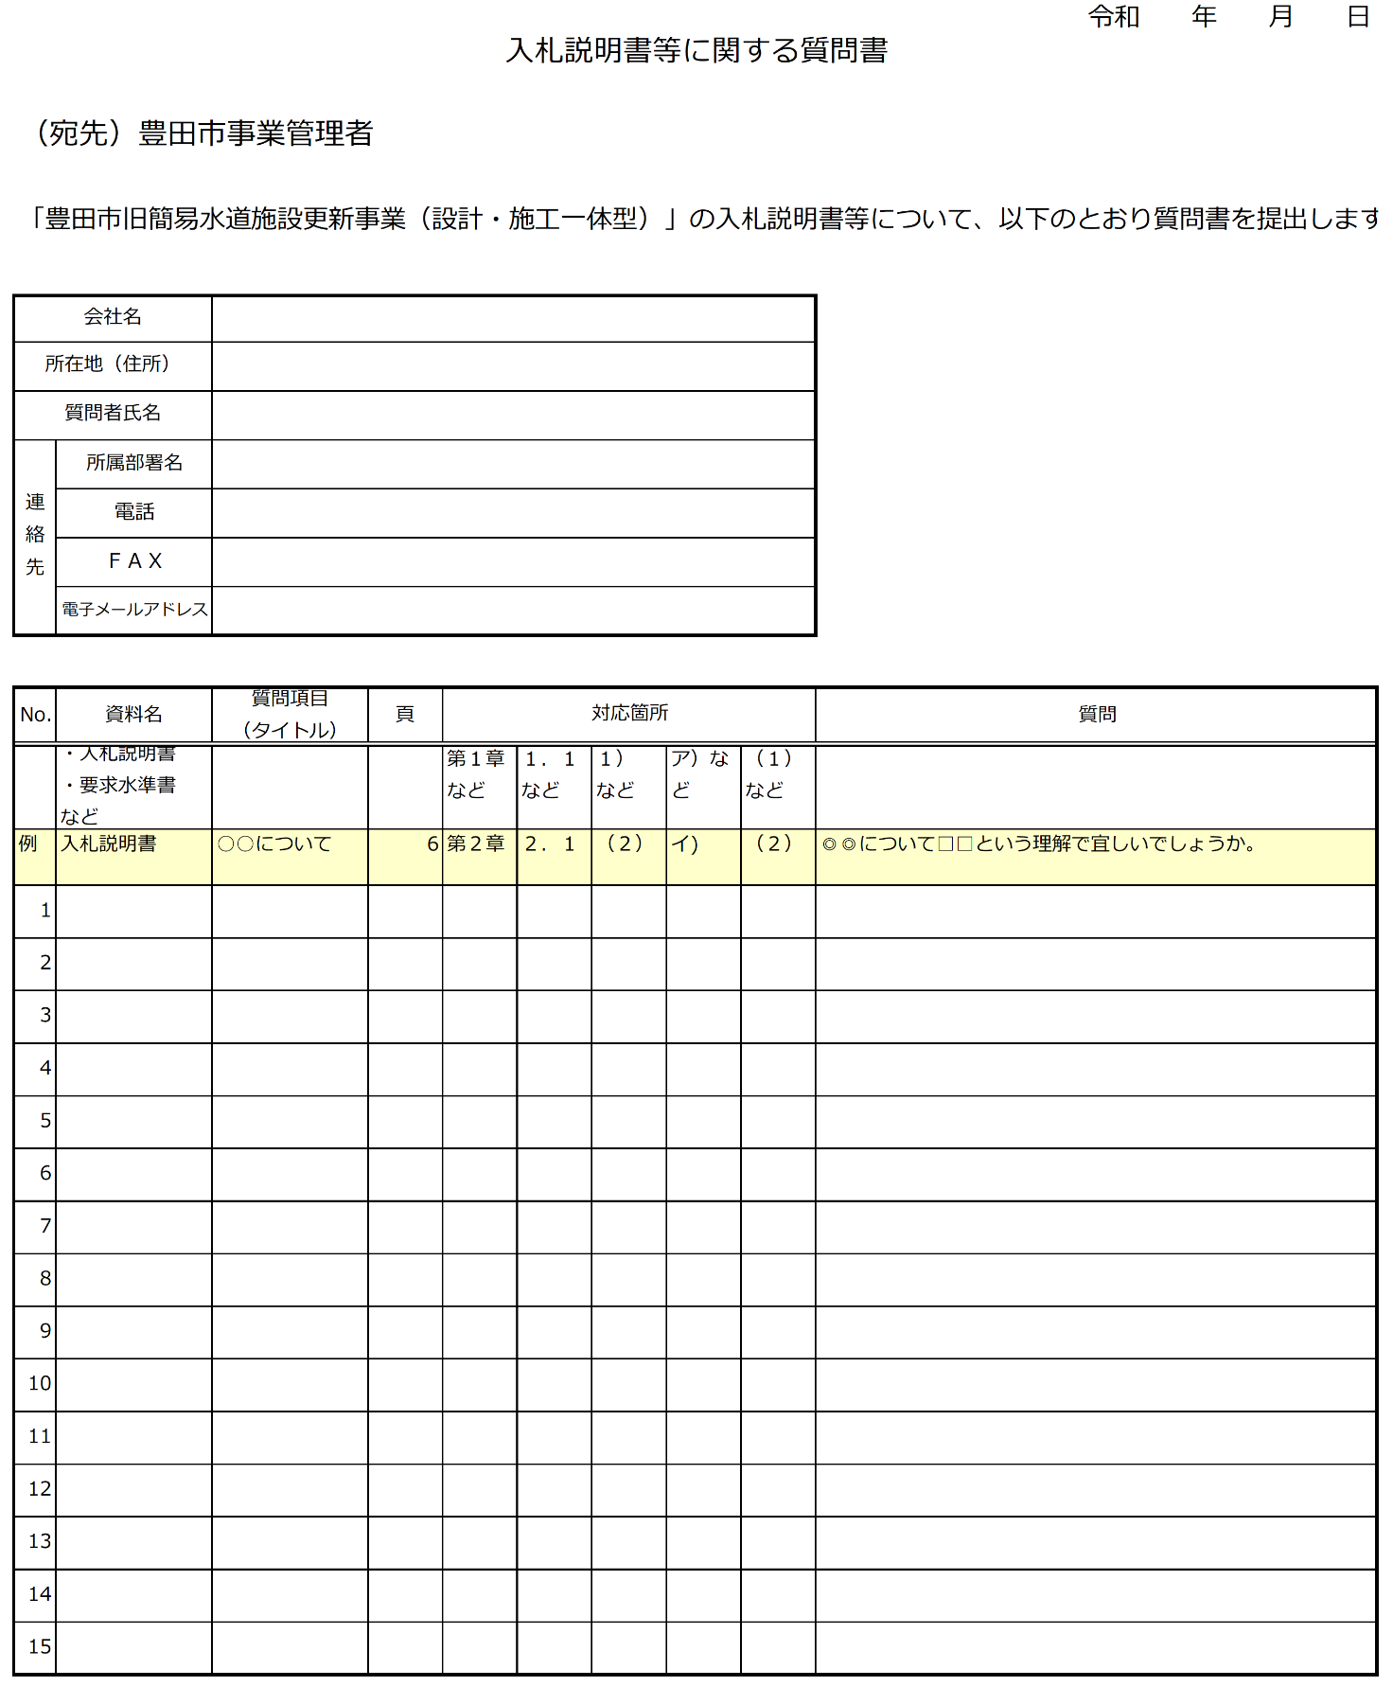

別途公表している様式１のエクセルファイルをダウンロードして使用し、提出すること。

資料閲覧に関する提出書類

様式２－１

別途公表している様式１のエクセルファイルをダウンロードして使用し、提出すること。

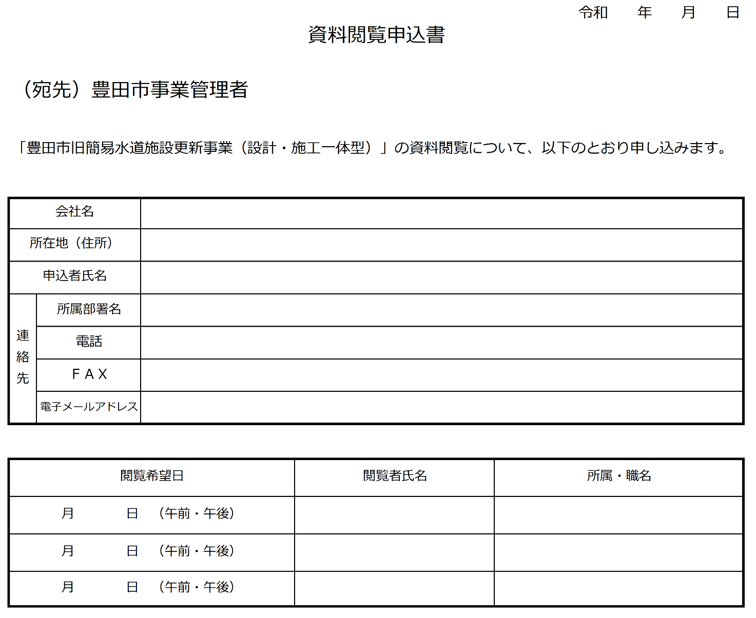

別途公表している様式２－１のエクセルファイルをダウンロードして使用し、提出すること。

様式２－２

令和　〇年　〇月　〇日

豊田市事業管理者　様

住所又は

所在地

商号又は

名称

代表者　 ㊞

守秘義務の遵守に関する誓約書

「豊田市旧簡易水道施設更新工事（設計・施工一体型）」における技術提案等を検討することを目的（以下「本目的」という。）として、本誓約書の提出を条件とする参考資料の借用を希望します。借用にあたっては、次の事項を遵守することを誓約します。

##### （利用の目的）

1. 当社は、本目的のためにのみ借用を行うものであり、本目的以外のために借用資料を利用しません。
2. 当社は、本目的を達するため必要な範囲及び方法で、当社が業務を委託する弁護士、公認会計士、税理士等に対し、借用資料の全部又は一部を開示することができるものとします。
3. 当社は、本書記載の遵守事項と同一の守秘義務の履行を豊田市上下水道局（以下「貴局」という。）に対して誓約した場合に限り、本目的を達するために必要な範囲及び方法で、事前の書面による通知を行った上で、当社の関連会社（ここでいう関連会社とは当社が出資を受けている親会社並びに当社の連結子会社及び当社の持分法適用会社を指します。）及び協力企業（本目的に関し、協力を依頼する者等を指します。）（以下「第２次被開示者」と総称します。）に対し、借用資料の全部又は一部を開示することができるものとします。
4. 当社は、自らの責任において、前２項の定めにより借用資料の全部又は一部の開示を受けた者に対して本誓約書に定める義務を遵守させるものとし、これらの者がかかる義務に違反した場合には、当社が本誓約書に違反したとみなされて責任を負うことを約束します。
5. 当社は、貴局から提供されるすべての借用資料は、参考のために提供されるものであり、貴局はその内容の正確性について一切の責任を負わないことを承認します。

##### （秘密の保持）

当社は、貴局から提供又は開示を受けた借用資料を秘密として保持するものとし、前条に定める場合又は貴局の事前の承諾がある場合の他、第三者に対し開示しません。なお、貴局の承諾は、当社、当社第二次被開示者毎に個別に受けるものとします。

##### （善管注意義務）

当社、当社の第二次被開示者は、貴局から提供又は開示を受けた借用資料を、善良な管理者としての注意をもって取り扱うことを約束します。

##### （個人情報の扱い）

個人情報に該当するものについては、法令等により貴局及び当社に認められる範囲内で貴局から提供を受けた借用資料のうちでのみ利用、保持し、かつ、法令等により貴局及び当社に要求されるところに従い適切な管理を行うことを約束します。

##### （期間）

本書に基づき、当社請負義務は、本事業にかかる調達終了後であっても、存続するものとします。

##### （損害賠償義務）

当社の本書に違反する行為により秘密が漏洩した場合、当社は、それにより貴局に生じた損害を賠償することを約束します。

##### （書類の破棄）

1. 貴局から提供又は開示を受けた借用資料は、本目的のために遂行する業務が終了した時点で、その写しを含めてすべて速やかに破棄することを約束します。また、この場合において、当社の第二次被開示者に対して借用資料の全部又は一部を開示していたときは当社の第二次被開示者に対して、開示を受けた資料及びその写しをすべて速やかに破棄させることを約束します。
2. 法令等又は司法機関若しくは行政機関の判決、決定、命令等により借用資料の情報を保持することが義務付けられているため、前項の規定により借用資料を破棄することができない場合、当社、当社の第二次被開示者は、その理由を付して破棄予定日を追加することとし、情報保持を義務付けられた期間が経過したときは、速やかに当該資料・情報等をその写しを含めてすべて破棄することを約束します。
3. 当社、当社の第二次被開示者は、前２項の規定に基づき借用資料を破棄したときは、貴局に対し、その旨を報告します。

##### （その他）

当社は、第１条から第７条までに定めるほか、守秘義務に必要な措置を講じます。

以　上

資格審査に関する提出書類

様式３－１

令和 　年 　月 　日

入札参加資格確認申請時提出書類一覧表

|  |  |  |  |  |
| --- | --- | --- | --- | --- |
| 提出書類 | 様式番号 | 提出  部数 | 確認欄※ | |
| 参加 | 当市 |
| 入札参加資格確認申請時提出書類一覧表 | 様式３－１ | １ |  |  |
| 入札参加表明書 | 様式３－２ | １ |  |  |
| 入札参加者の構成員一覧表 | 様式３－３ | １ |  |  |
| 入札参加資格確認申請書兼誓約書 | 様式３－４ | １ |  |  |
| 委任状 | 様式３－５ | １ |  |  |
| 共同企業体協定書 | 様式３－６ | １ |  |  |
| 設計に係る通知書 | 様式３－７ | １ |  |  |
| 配置管理技術者届出書 | 様式３－８ | １ |  |  |
| 配置照査技術者届出書 | 様式３－９ | １ |  |  |
| 配置監理技術者届出書 | 様式３－１０ | １ |  |  |
| 【添付書類】 |  |  |  |  |
| 登記事項証明書（入札公告日以降に交付されたもの） |  |  |  |  |
| 定款 |  |  |  |  |
| 決算報告書（直近１か年） |  |  |  |  |
| 特定建設業許可通知書の写し |  |  |  |  |
| 最新の経営事項審査に基づく総合評定値通知書の写し |  |  |  |  |
| ※ 確認欄にチェックすること |  |  |  |  |
|  |  |  |  |  |

様式３－２

令和 　年 　月 　日

入札参加表明書

（宛先）豊田市事業管理者

共同企業体名称

[代表者]

商号又は名称

所在地

代表者名 　　　　　　　　　　　　印

令和７年　月　日付で公告のありました豊田市旧簡易水道施設更新工事（設計・施工一体型）に係る総合評価落札方式による一般競争入札に、様式３－３の構成員からなる[　　　　　　　]共同企業体として参加することを表明します。あわせて、豊田市旧簡易水道施設更新工事（設計・施工一体型）の入札説明書に基づき、入札参加に係る資格審査申請書類を提出します。

様式３－３

令和 　年 　月 　日

入札参加者の構成員一覧表

１【代表企業】　　　　　　 担当業務：

|  |  |
| --- | --- |
| 商号又は名称 |  |
| 所在地 |  |
| 代表者名 | 印 |

２【構成企業】　　　　　　 担当業務：

|  |  |
| --- | --- |
| 商号又は名称 |  |
| 所在地 |  |
| 代表者名 | 印 |

様式３－４

令和 　年 　月 　日

（宛先）豊田市事業管理者

入札参加資格確認申請書兼誓約書

豊田市旧簡易水道施設更新工事（設計・施工一体型）に係る入札参加資格の確認のために、必要書類を添付して申請します。

なお、入札説明書に定められた入札参加資格要件等をすべて満たしていること、並びに提出書類の記載事項及び添付書類について事実と相違ないことを誓約します。

■代表企業

|  |  |
| --- | --- |
| 商号又は名称 |  |
| 所在地 |  |
| 代表者名 | 印 |

■構成企業

|  |  |
| --- | --- |
| 商号又は名称 |  |
| 所在地 |  |
| 代表者名 | 印 |

　※入札参加者は、入札説明書「第４章 入札参加者の資格要件」を満たしていることを必ず確認してください。

様式３－５

令和 　年 　月 　日

（宛先）豊田市事業管理者

委　　 任 　　状

|  |  |
| --- | --- |
| 構成企業 | 商号又は名称  所在地  代表者名　　　　　　　　　　　　　　　　　　　　　　　　 印 |

私は、下記の企業を代表企業とし、豊田市旧簡易水道施設更新工事（設計・施工一体型）に関し、入札参加資格確認申請に関する件、入札及び提案に関する件並びに入札辞退に関する件の権限を委任します。

|  |  |
| --- | --- |
| 受任者  代表企業 | 商号又は名称  所在地  代表者名　　　　　　　　　　　　　　　　　　　　　　　　 印 |
| 事業名 | 豊田市旧簡易水道施設更新工事（設計・施工一体型） |

様式３－６（参考様式）

共同企業体協定書（甲）

**（目的）**

**第１条**　当共同企業体は、次の事業を共同連帯して営むことを目的とする。

　　一　　　　　　　　　　　　　　　　　　　（当該工事内容の変更に伴う工事を含む。

　　　以下、単に「建設工事」という。）の請負

　　二　前号に附帯する事業

**（名称）**

**第２条**　当共同企業体は、　　　　　　　　　　共同企業体（以下「企業体」という。）と称する。

**（事務所の所在地）**

**第３条**　当企業体は、事務所を　　　　　　　　　　　　　　　　　　　に置く。

**（成立の時期及び解散の時期）**

**第４条**　当企業体は、令和　　　年　　　月　　　日に成立し、建設工事の請負契約の履行後３か月を経過するまでの間は、解散することができない。

　　２　建設工事を請け負うことができなかったときは、当企業体は、前項の規定にかかわらず、　　　　当該建設工事に係る請負契約が締結された日に解散するものとする。

**（構成員の住所及び名称）**

**第５条**　当企業体の構成員は、次のとおりとする。

　　　所　 在　 地

　　　商号又は名称

　　　所　 在　 地

　　　商号又は名称

**（代表者の名称）**

**第６条**　当企業体は、　　　　　　　　　　　　　　　　　　　　　　　　　を代表者とする。

**（代表者の権限）**

**第７条**　当企業体の代表者は、建設工事の施工に関し、当企業体を代表してその権限を行うことを名義上明らかにした上で、発注者及び監督官庁等と折衝する権限並びに請負代金（前払金及び部分払金を含む。）の請求、受領及び当企業体に属する財産を管理する権限を有するものとする。

**（構成員の出資の割合）**

**第８条**　各構成員の出資の割合は、次のとおりとする。ただし、当該建設工事について発注者と　　　　契約内容の変更増減があっても、構成員の出資の割合は変わらないものとする。

　　　　　　　　　　　　　　　　　　　　　　　　　　　　　　　％

　　　　　　　　　　　　　　　　　　　　　　　　　　　　　　　％

　　２　金銭以外のものによる出資については、時価を参しゃくのうえ構成員が協議して評価す　　　　るものとする。

**（運営委員会）**

**第９条**　当企業体は、構成員全員をもって運営委員会を設け、組織及び編成並びに工事の施工の基本に関する事項、資金管理方法、下請企業の決定その他の当企業体の運営に関する基本的かつ重要な事項について協議の上決定し、建設工事の完成に当たるものとする。

**（構成員の責任）**

**第１０条**　各構成員は、建設工事の請負契約の履行及び下請契約その他の建設工事の実施に伴い当企業体が負担する債務の履行に関し、連帯して責任を負うものとする。

**（取引金融機関）**

**第１１条**　当企業体の取引金融機関は、　　　　　　銀行　　　　　　　支店とし、共同企業体の名称を冠した代表者名義の別口預金口座によって取引するものとする。

**（決　算）**

**第１２条**　当企業体は、工事竣工の都度当該工事について決算するものとする。

**（利益金の配当の割合）**

**第１３条**　決算の結果利益を生じた場合には、第８条に規定する出資の割合により構成員に利益　　　　金を配当するものとする。

**（欠損金の負担の割合）**

**第１４条**　決算の結果欠損金を生じた場合には、第８条に規定する出資の割合により構成員が欠　　　　損金を負担するものとする。

**（権利義務の譲渡の制限）**

**第１５条**　本協定書に基づく権利義務は他人に譲渡することはできない。

**（工事途中における構成員の脱退に対する措置）**

**第１６条**　構成員は、発注者及び構成員全員の承認がなければ、当企業体が建設工事を完成する　　　　日までは脱退することができない。

　　２　構成員のうち工事途中において前項の規定により脱退した者がある場合においては、残　　　　存構成員が共同連帯して建設工事を完成する。

　　３　第１項の規定により構成員のうち脱退した者があるときは、残存構成員の出資の割合は、　　　　脱退構成員が脱退前に有していたところの出資の割合を、残存構成員が有している出資の　　　　割合により分割し、これを第８条に規定する割合に加えた割合とする。

　　４　脱退した構成員の出資金の返還は、決算の際行うものとする。ただし、決算の結果欠損金を生じた場合には、脱退した構成員の出資金から構成員が脱退しなかった場合に負担すべき金額を控除した金額を返還するものとする。

　　５　決算の結果利益を生じた場合において、脱退構成員には利益金の配当は行わない。

**（構成員の除名）**

**第１６条の２**　当企業体は、構成員のうちいずれかが、工事途中において重要な義務の不履行その他の除名し得る正当な事由を生じた場合においては、他の構成員全員及び発注者の承認により当該構成員を除名することができる。

　２　前項の場合において、除名した構成員に対してその旨を通知しなければならない。

　　３　第１項の規定により構成員が除名された場合においては、前条第２項から第５項までを準用するものとする。

**（工事途中における構成員の破産又は解散に対する処置）**

**第１７条**　構成員のうちいずれかが工事途中において破産又は解散した場合においては、第１６条第２項から第５項までを準用するものとする。

**（代表者の変更）**

**第１７条の２**　代表者が脱退し若しくは除名された場合又は代表者としての責務を果たせなくなった場合においては、従前の代表者に代えて、他の構成員全員及び発注者の承認により残存構成員のうちいずれかを代表者とすることができるものとする。

**（解散後の契約不適合責任）**

**第１８条**　当企業体が解散した後においても、工事目的物が種類又は品質に関して契約の内容に適合しないものであったときは、各構成員は共同連帯してその責に任ずるものとする。

**（協定書に定めのない事項）**

**第１９条**　この協定書に定めのない事項については、運営委員会において定めるものとする。

　　　　　　　　　　　　　外 １ 社は、上記のとおり　　　　　　　　　　共同企業体協定を締結したので、その証拠として入札参加資格審査申請用１通を含め、この協定書 ３ 通を作成し、各通に構成員が記名捺印し、各自所持するものとする。

　　　　令和　　　年　　　月　　　日

　　　　　　　　　　　所　 在　 地

　　　　　　　　　　　商号又は名称

　　　　　　　　　　　代表者名　　　　　　　　　　　　　　　　　　　　　　　　印

　　　　　　　　　　　所　 在　 地

　　　　　　　　　　　商号又は名称

　　　　　　　　　　　代表者名　　　　　　　　　　　　　　　　　　　　　　　　印

様式３－７

令和 　年 　月 　日

（宛先）豊田市事業管理者

共同企業体名称

[代表者]

商号又は名称

所在地

代表者名 　　　　　　　　　　　　印

設計に係る通知書

豊田市旧簡易水道施設更新工事（設計・施工一体型）に関する設計にあたっては、以下のとおりとしますので、その旨通知します。

* １　本事業における設計を自ら行います。
* ２　本事業における設計を自ら行わず、以下の協力企業へ委託します。

【設計受託者】

　　　　　商号又は名称

　　　　　所在地

　　　　　代表者名

　備考

　　上記の□欄のいずれかに✔を記入し、協力企業と委託契約を締結する場合は委託先企業を記載すること。

様式３－８

令和 　年 　月 　日

配置管理技術者届出書

（宛先）豊田市事業管理者

共同企業体名称

[代表者]

商号又は名称

所在地

代表者名 　　　　　　　　　　　　印

豊田市旧簡易水道施設更新工事（設計・施工一体型）に係る設計についての管理技術者について、次のとおり履行実績を有している者を届出します。この届出書及び添付書類の内容はすべて事実と相違ないことを誓約します。

（管理技術者）

|  |  |
| --- | --- |
| 氏名（フリガナ） |  |
| 発注機関 |  |
| 業務名称 |  |
| 設計概要 |  |

備考

１　入札参加者の資格要件に示す業務実績を証するものとして、当該業務の契約書及び業務内容・体制のわかる書類（テクリスの完了登録が確認できる書類又は実施体制表等）を添付すること。

様式３－９

令和 　年 　月 　日

配置照査技術者届出書

（宛先）豊田市事業管理者

共同企業体名称

[代表者]

商号又は名称

所在地

代表者名 　　　　　　　　　　　　印

豊田市旧簡易水道施設更新工事（設計・施工一体型）に係る設計についての照査技術者について、次のとおり履行実績を有している者を届出します。この届出書及び添付書類の内容はすべて事実と相違ないことを誓約します。

（照査技術者）

|  |  |
| --- | --- |
| 氏名（フリガナ） |  |
| 発注機関 |  |
| 業務名称 |  |
| 設計概要 |  |

備考

１　入札参加者の資格要件に示す業務実績を証するものとして、当該業務の契約書及び業務内容・体制のわかる書類（テクリスの完了登録が確認できる書類又は実施体制表等）を添付すること。

様式３－１０

配置監理技術者届出書

（宛先）豊田市事業管理者

共同企業体名称

[代表者]

商号又は名称

所在地

代表者名 　　　　　　　　　　　　印

豊田市旧簡易水道施設更新工事（設計・施工一体型）に係る設計についての監理技術者について、次のとおり届出します。

（配置監理技術者）

|  |  |
| --- | --- |
| 氏名（フリガナ） |  |
| 資格種別 |  |
| 取得年月日 | 年　　　月 |
| 登録番号等 |  |
| 監理技術者資格者証工事種別 | （ 　　　　　　　　　　工事） |
| 監理技術者資格者証交付年月 | 年　　 月 |
| 監理技術者資格者証交付番号 |  |

備考

１　配置監理技術者が有する資格を証する書面の写しを添付すること。

２　工事を行う企業と配置監理技術者の雇用関係を確認する健康保険証等の写しを添付すること。

入札時の提出書類

様式４－１

令和 　年 　月 　日

入札時提出書類一覧表

|  |  |  |  |  |  |
| --- | --- | --- | --- | --- | --- |
| 提出書類 | | 様式 | 提出  部数 | 確認欄※1 | |
| 参加 | 当市 |
| 入札時提出書類一覧表 | | 様式４－１ | １ |  |  |
| 入札書 | | 様式４－２ | １ |  |  |
| 入札価格内訳書 | | 様式４－３ | １ |  |  |
| 入札価格年度別内訳書 | | 様式４－４ | １ |  |  |
| 技術提案書類提出書 | | 様式5－１ | １ |  |  |
| 技術提案書 | 技術提案書　表紙 | 様式５－２－１ | ７ |  |  |
| 様式５－２－２ |  |  |
| １　事業計画に関する事項 | 様式５－３ |  |  |
| ２　設計・施工・工程等に関する事項 | 様式５－４ |  |  |
| ３　維持管理に関する事項 | 様式５－５ |  |  |
| ４　環境配慮に関する事項 | 様式５－６ |  |  |
| ５　その他に関する事項 | 様式５－７ |  |  |
| ※1 確認欄にチェックすること | |  |  |  |  |

入札書

様式４－２

|  |  |  |  |  |  |  |  |  |  |  |  |
| --- | --- | --- | --- | --- | --- | --- | --- | --- | --- | --- | --- |
| 見積もった  金額の税抜  相当の金額 |  | 拾億 |  |  | 百万 |  |  | 千 |  |  | 円 |
|  |  |  |  |  |  |  |  |  |  |  |

備考　上記金額に消費税及び地方消費税に相当する額を加算した金額が法令上の申込みに係る価格である。

|  |  |
| --- | --- |
| 事　業　名　称 | 豊田市旧簡易水道施設更新工事（設計・施工一体型） |
| 事　業　箇　所 | 豊田市阿蔵町ほか　地内 |

上記金額の消費税及び地方消費税に相当する額を加算した金額で請け負いたく、豊田市契約規則及び入札説明書等を承知のうえ、入札します。

令和　　年　　月　　日

共同企業体名

代表者　所　 在　 地

商号又は名称

代表者名　　　　　　　　　　　　　　　　　　（印）

豊田市長　様

（注）１　金額はアラビア数字を用い、頭に金字又は￥字を冠すること。ただし、金額の訂正は無効入札書となるので注意すること。

２　文字は明確に記載し、訂正抹消した箇所には押印すること。

３　路線名は、必要がないときは記入しないこと。

４　記載後、封筒に入れ、封筒の表面に「○○入札書」と、裏面に住所、氏名を記載し、封筒継目に３個以上の封印を押すこと。

様式４－３

入札価格内訳 書

|  |  |  |  |  |
| --- | --- | --- | --- | --- |
| （１）設計業務 |  |  |  | 単位：円 |
| 種別 | 金額 | 内訳 | | |
| １工区 | ２工区 | ３工区 |
| 直接人件費 |  |  |  |  |
| 直接経費 |  |  |  |  |
| その他原価 |  |  |  |  |
| 一般管理費 |  |  |  |  |
| 設計価格① |  |  |  |  |

|  |  |  |  |  |
| --- | --- | --- | --- | --- |
| （２）工事 |  |  |  | 単位：円 |
| 種別 | 金額 | 内訳 | | |
| １工区 | ２工区 | ３工区 |
| 直接工事費 |  |  |  |  |
| １　機械設備工事 |  |  |  |  |
| ２　電気・計装設備工事 |  |  |  |  |
| ３　建築附帯設備工事 |  |  |  |  |
| 間接工事費 |  |  |  |  |
| 共通仮設費 |  |  |  |  |
| 現場管理費 |  |  |  |  |
| 一般管理費 |  |  |  |  |
| 工事価格② |  |  |  |  |

|  |  |  |  |  |
| --- | --- | --- | --- | --- |
| （３）事業費合計 |  |  |  |  |
| 合計①＋② |  |  |  |  |
| ※（３）事業費の合計は入札（様式４－２）の入札価格及び入札価格年度別内訳書（様式４－４）の（３）事業費合計と一致すること。 | | | | |
| ※入札価格内訳書は、消費税及び地方消費税の額は含まないこと。 | | | | |

様式４－４

入札価格年度別内訳書

|  |  |  |  |  |
| --- | --- | --- | --- | --- |
| （１）－１ 設計業務（１工区） | |  |  | 単位：円 |
| 種別 | 金額 | 内訳 | | |
| 令和７年度 | 令和８年度 | 令和９年度 |
| 直接人件費 |  |  |  |  |
| 直接経費 |  |  |  |  |
| その他原価 |  |  |  |  |
| 一般管理費 |  |  |  |  |
| 設計価格③ |  |  |  |  |

|  |  |  |  |  |
| --- | --- | --- | --- | --- |
| （１）－２ 設計業務（２工区） | |  |  | 単位：円 |
| 種別 | 金額 | 内訳 | | |
| 令和７年度 | 令和８年度 | 令和９年度 |
| 直接人件費 |  |  |  |  |
| 直接経費 |  |  |  |  |
| その他原価 |  |  |  |  |
| 一般管理費 |  |  |  |  |
| 設計価格④ |  |  |  |  |

|  |  |  |  |  |
| --- | --- | --- | --- | --- |
| （１）－３ 設計業務（３工区） | |  |  | 単位：円 |
| 種別 | 金額 | 内訳 | | |
| 令和７年度 | 令和８年度 | 令和９年度 |
| 直接人件費 |  |  |  |  |
| 直接経費 |  |  |  |  |
| その他原価 |  |  |  |  |
| 一般管理費 |  |  |  |  |
| 設計価格⑤ |  |  |  |  |

|  |  |  |  |  |
| --- | --- | --- | --- | --- |
| （２）－１ 工事（１工区） | |  |  | 単位：円 |
| 種別 | 金額 | 内訳 | | |
| 令和７年度 | 令和８年度 | 令和９年度 |
| 直接工事費 |  |  |  |  |
| １　機械設備工事 |  |  |  |  |
| ２　電気・計装設備工事 |  |  |  |  |
| ３　建築附帯設備工事 |  |  |  |  |
| 間接工事費 |  |  |  |  |
| 共通仮設費 |  |  |  |  |
| 現場管理費 |  |  |  |  |
| 一般管理費 |  |  |  |  |
| 工事価格⑥ |  |  |  |  |

|  |  |  |  |  |
| --- | --- | --- | --- | --- |
| （２）－２ 工事（２工区） | |  |  | 単位：円 |
| 種別 | 金額 | 内訳 | | |
| 令和７年度 | 令和８年度 | 令和９年度 |
| 直接工事費 |  |  |  |  |
| １　機械設備工事 |  |  |  |  |
| ２　電気・計装設備工事 |  |  |  |  |
| ３　建築附帯設備工事 |  |  |  |  |
| 間接工事費 |  |  |  |  |
| 共通仮設費 |  |  |  |  |
| 現場管理費 |  |  |  |  |
| 一般管理費 |  |  |  |  |
| 工事価格⑦ |  |  |  |  |

|  |  |  |  |  |
| --- | --- | --- | --- | --- |
| （２）－３ 工事（３工区） | |  |  | 単位：円 |
| 種別 | 金額 | 内訳 | | |
| 令和７年度 | 令和８年度 | 令和９年度 |
| 直接工事費 |  |  |  |  |
| １　機械設備工事 |  |  |  |  |
| ２　電気・計装設備工事 |  |  |  |  |
| ３　建築附帯設備工事 |  |  |  |  |
| 間接工事費 |  |  |  |  |
| 共通仮設費 |  |  |  |  |
| 現場管理費 |  |  |  |  |
| 一般管理費 |  |  |  |  |
| 工事価格⑧ |  |  |  |  |

|  |  |  |  |  |
| --- | --- | --- | --- | --- |
| （３）事業費合計 |  |  |  |  |
| 合計③＋④＋⑤＋⑥＋⑦＋⑧ |  |  |  |  |
| ※（３）事業費の合計は入札（様式４－２）の入札価格及び入札価格年度別内訳書（様式４－４）の（３）事業費合計と一致すること。 | | | | |
| ※入札価格内訳書は、消費税及び地方消費税の額は含まないこと。 | | | | |

様式５－１

令和 　年 　月 　日

（宛先）豊田市事業管理者

技術提案書類提出書

令和７年　月　日付で公告のありました豊田市旧簡易水道施設更新工事（設計・施工一体型）入札説明書に基づき、別添のとおり技術提案書を提出します。

なお、要求水準書に規定された要求水準を満たしていることを確約します。

■代表企業

|  |  |
| --- | --- |
| 商号又は名称 |  |
| 所在地 |  |
| 代表者名 | 印 |

様式５－２―１

令和 　年 　月 　日

技術提案書

事業名　豊田市旧簡易水道施設更新工事（設計・施工一体型）

■代表企業

|  |  |
| --- | --- |
| 商号又は名称 |  |
| 所在地 |  |
| 代表者名 | 印 |

様式５－２―２

令和 　年 　月 　日

技術提案書

事業名　豊田市旧簡易水道施設更新工事（設計・施工一体型）

|  |
| --- |
| 参加者記号 |
|  |

様式５－３

１　事業計画に関する事項

|  |
| --- |
| 【事業実施方針】  本事業を理解し、設計・施工一括発注方式の利点を活かした実施方針について、具体的な提案を求める。  　【事業実施体制】  本事業の実施体制（DB実績や役割分担を含む）、発注者との連絡体制について、具体的な提案を求める（DB実績を証明できる資料を添付すること）。  　【企業の施工実績】  地方公共団体が発注する水道事業又は工業用水道における類似（設備工事）・同規模以上の施工実績件数、工夫点等の特徴を確認する（コリンズ（CORINS）を添付すること）。 |

備考　１　Ａ４又はＡ３折り用紙２枚におさまるようにすること。

２　提案項目について、図表等を用いて分かり易く記述すること。必要に応じて資料の添付も可とする。

様式５－４

２　設計・施工・工程等に関する事項

|  |
| --- |
| 【設計計画】  設計方針、設計プロセス、照査計画等について、具体的な提案を求める。  　【施工計画】  地域特性や水運用等の制約事項を考慮した施工計画、工事の安全管理、品質管理について、具体的な提案を求める。  　【工程管理計画】  本事業における工程管理、工期遅延リスクとその対応策について、具体的な提案を求め  る。 |

備考　１　Ａ４又はＡ３折り用紙２枚におさまるようにすること。

２　提案項目について、図表等を用いて分かり易く記述すること。必要に応じて資料の添付も可とする。

様式５－５

３　維持管理に関する事項

|  |
| --- |
| 【維持管理計画】  完成・引渡し後の供用期間を含めた経済性、故障時及び事故時における対応力の優位性等について、具体的な提案を求める。 |

備考　１　Ａ４又はＡ３折り用紙１枚におさまるようにすること。

２　提案項目について、図表等を用いて分かり易く記述すること。必要に応じて資料の添付も可とする。

様式５－６

４　環境配慮に関する事項

|  |
| --- |
| 【環境対策計画】  本事業における環境配慮事項及びSDGsへの取り組みについて、具体的な提案を求める。 |

備考　１　Ａ４又はＡ３折り用紙１枚におさまるようにすること。

２　提案項目について、図表等を用いて分かり易く記述すること。必要に応じて資料の添付も可とする。

様式５－７

５　その他に関する事項

|  |
| --- |
| 【その他特筆すべき創意工夫】  本事業において当市水道が抱える運用面の課題について、効果的となる具体的な提案を求める（例：地元企業の活用、DX活用による効率化、地域貢献等）。 |

備考　１　Ａ４又はＡ３折り用紙１枚におさまるようにすること。

２　提案項目について、図表等を用いて分かり易く記述すること。必要に応じて資料の添付も可とする。

その他の提出書類

様式６－１

令和 　年 　月 　日

（宛先）豊田市事業管理者

共同企業体名称

[代表者]

商号又は名称

所在地

代表者名 　　　　　　　　　　　　印

入札参加辞退届

令和７年　月　日付で公告のありました豊田市旧簡易水道施設更新工事（設計・施工一体型）について、入札参加表明書を提出しておりましたが、都合により参加を辞退します。

■代表企業

|  |  |
| --- | --- |
| 商号又は名称 |  |
| 所在地 |  |
| 代表者名 | 印 |